Муниципальное бюджетное дошкольное образовательное учреждение
Ермаковский детский сад №1 комбинированного вида «Ромашка»

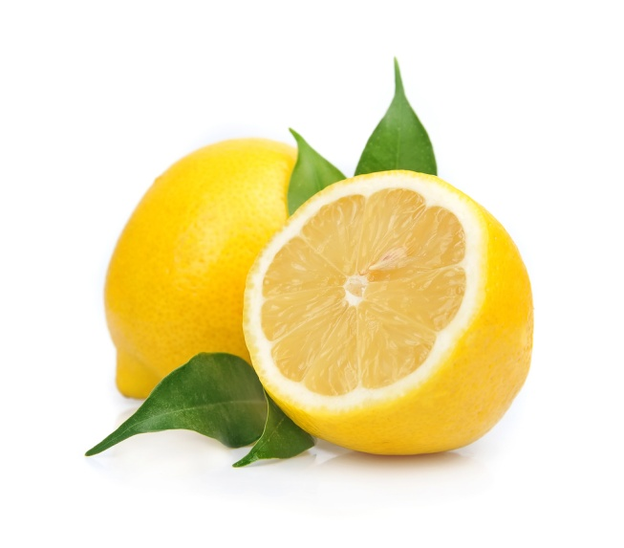
«Удивительный лимон»

Исследование провели: Скибина Анастасия, 6 лет
Дубинин Максим, 6 лет
подготовительная группа
Руководитель: Вагина Евгения Александровна, воспитатель

Содержание
Введение………………………………………………………………………2
1.Обзор литературы
1.1«Что за фрукт лимон?» ……………………………………………………
1.2«Польза лимонов» …………………………………………………………
2. Опыты…………………………………………………………………….
2.1 Опыт №1 «Лимон – осветлитель» ……………………………………
2.2 Опыт №2 «Лимон пятновыводитель» …………………………………
2.3 Опыт №3 «Лимон – невидимка» ………………………………………
2.4 Опыт №4 «Лимон – насос» ……………………………………………
2.5 Опыт №5 «Лимонная батарейка» ………………………………………
2.6 Опыт №6 «Лимонная кислота» …………………………………………
3. Заключение…………………………………………………………………
4. Список литературы……………………………………………………

Введение
Растёт на дереве лимон -
По витаминам чемпион.
И тот, кто любит чай с лимоном,
Стать может тоже чемпионом.
Лимонное дерево — невысокое, с колючими ветками и ярко- зелеными продолговатыми листьями. Оно вечнозеленое, потому что в любое время года его ветки покрыты зелеными листьями. Вечнозеленые плодовые растения называют цитрусовыми.
Лимоны, так же как апельсины и мандарины, относятся к роду цитрусовых растений. Цветы этого дерева душистые. Их лепестки белые или кремовые. Его сок действительно обладают необыкновенными целебными свойствами: он лечит многие заболевания кожи, эффективен при гриппе, головной боли, повышает иммунитет. С давних времен лимоны используют для профилактики и лечения цинги и при авитаминозах.
В плодах лимона содержатся органические кислоты, сахароза, витамины С, Р и группы В. В его кожуре много полезных эфирных масел.
Из плодов, листьев и веток лимонного дерева добывают масло, которое широко используют в медицинской и парфюмерной промышленности.
Цель работы: Изучить полезные и необычные свойства лимона.
Задачи:
1. Изучить литературу о лимоне и его свойствах.
2. Провести серию опытов по изучению удивительных и волшебных особенностей лимона.
Объект исследования: Лимон
Предмет исследования: свойства лимона.
Гипотеза: лимоны обладают не только целебными свойствами, но и имеют волшебную силу.
Этапы исследования:
1.Изучение литературы по данной теме.
2. Экспериментирование
1.Обзор литературы
1.1 Что за фрукт лимон?
Лимон — вечнозелёное, многолетнее растение высотой от 3 до 7 метров. Относится он к цитрусовым растениям. Его ближайшие родственники: апельсин, мандарин, помела, грейпфрут, лайм. Родиной лимона принято
считать Индию. Известно, что войска Александра Македонского привезли лимоны из Индии в Европу. Лимоны были очень дорогими, практически на вес золота.В Россию лимон был завезён из Турции во времена Петра 1. Богатые люди выписывали лимоны из Голландии, а доставляли их в Россию в солёном виде.

1.2 Польза лимонов.
Древние китайцы использовали лимон с целью привлечения хорошей энергетики в дом и изгнания духов. Древние греки для борьбы с молью клали дольки лимона между складками одежды и были спокойны за свои вещи.
Лимон спасает от простуды, улучшает память и внимание, используют для отбеливания кожи лица. Полезен он для рук и ногтей. Полоскания раствором лимонного сока освежают и дезинфицируют полость рта. Чтобы придать блеск потускневшим волосам, их можно ополоснуть водой, в которую добавлен лимонный сок.
Если в вашем доме завелись муравьи, не паникуйте! Смажьте лимонным соком их «любимые места» и муравьи забудут дорогу в ваш дом. Можно спасти пересоленное блюдо, добавив в него немного лимонного сока. И еда становится не только вкусной, но и полезной.

2. Экспериментирование
Эксперимент №1«Лимон – осветлитель»
Очень часто люди не задумываются что портят цвет зубов крепко заваренным чаем. Я решил это проверить. Налил в два стакана крепко заваренный чай (фото №1). В один стакан положил дольку лимона (фото №2). В стакане где был лимон, чай посветлел (фото №3).
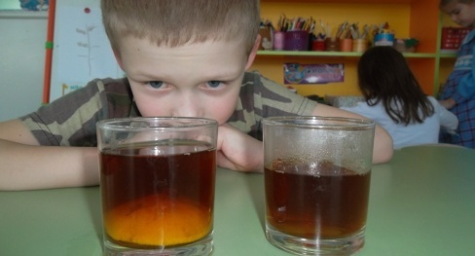
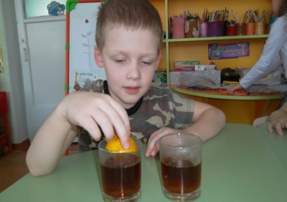
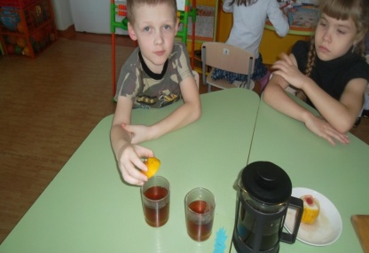

Фото №3
Фото №2
Фото №1

Вывод: лимон обесцветил чай.
Эксперимент №2« Лимон –пятновыводитель»
Когда ярисую, на моей одежде всегда остаются следы от фломастеров. Поможет ли и здесь лимон?Рисую фломастером на ткани (фото №1).
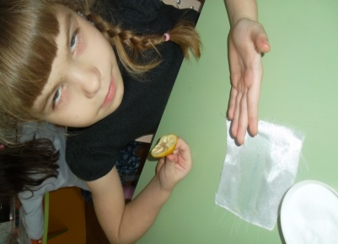
Пятно посыпаю солью (фото №2), а затем протираю несколько раз долькой лимона (фото №3).
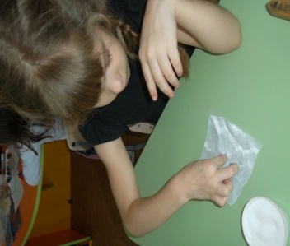
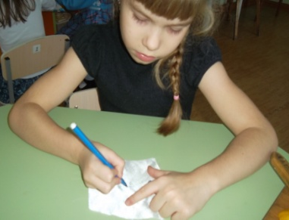
Фото №1
Фото №4
Фото №3
Фото №2
Фото №1
Вывод: лимон выводит пятна от фломастера (фото №4).
Эксперимент №3« Лимон – невидимка»
С друзьями интересно играть в разведчиков или в тайных агентов. Я нашёл способ передачи секретной информации. Для этого выжал сок одного лимона на блюдце и с помощью ватной палочкой написал послание на бумаге (фото №1). Подождал, пока сок подсохнет. Затем прогладил бумагу тёплым утюгом (фото №2) и буквы стали видимыми (фото №3).
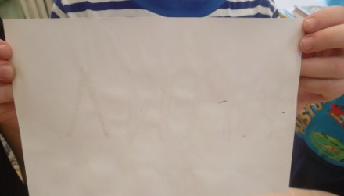
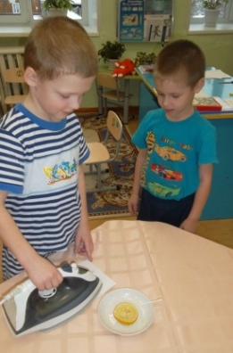
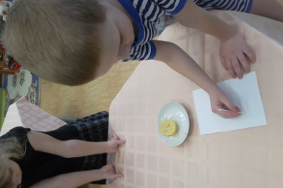

Фото №3
Фото №2
Фото №1

Вывод: лимонный сок при нагревании приобретает желтый оттенок на бумаге.
Фото №1
Эксперимент №4«Лимон – насос»
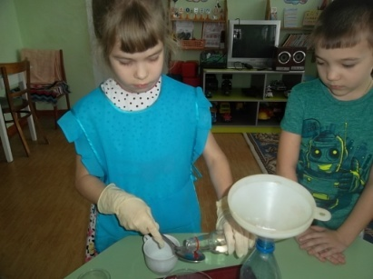
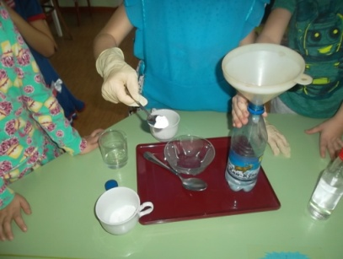
Наливаем воду в бутылку и растворяем в ней чайную ложку пищевой соды (фото №1). В отдельной посуде смешиваем сок лимона и три столовых ложки уксуса (фото №2), выливаем в бутылку через воронку (фото №3). Быстро надеваем шарик на горлышко бутылки и плотно закрепляем его изолентой. Что происходит? Пищевая сода и сок лимона, смешанный с уксусом, вступают в химическую реакцию, выделяют углекислый газ и создают давление, которое надувает шарик (фото №4).

Фото №2
Фото №2
Фото №1
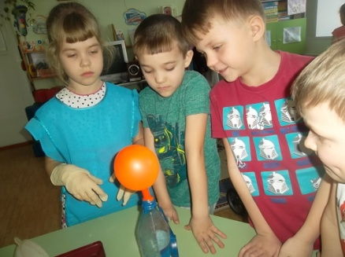
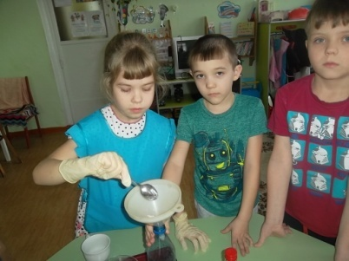

Фото №4
Фото №3

Вывод: при взаимодействии соды, уксуса и кислоты лимона, образуется газ, который может надуть шарик.
Эксперимент №5«Лимонная батарейка»
В лимоны вставляю медную монетку и шуруп (фото №1), соединяю все между собой медной изолированной проволокой - замыкаю цепь (фото №2). Что происходит? Лампочка загорелась!(фото №3)
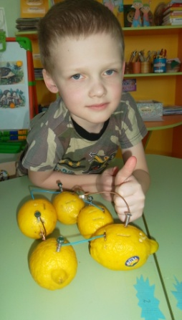
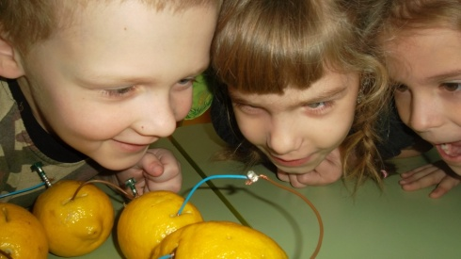
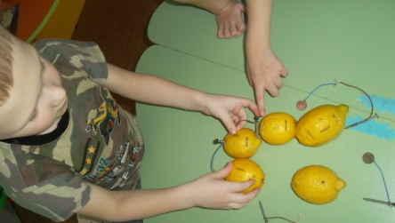
Фото №1
Фото №3
Фото №2

Вывод: лимон – проводник электричества.
Эксперимент №6« Лимонная кислота»
Собрались вскипятить воду в чайнике и увидели, что на дне образовался известковый налёт. Налили в чайник воды, высыпали туда пакетик лимонной кислоты (фото №1), прокипятили и дали постоять. Слили воду (фото №2), чайник ополоснули. И наш чайник снова как новый!(фото №3)
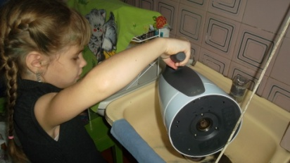
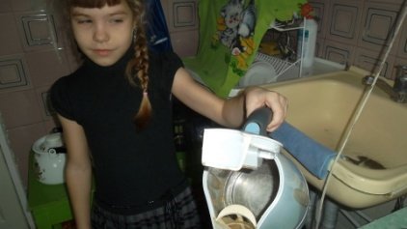

Фото №2
Фото №3
Фото №1

Вывод:при кипячении чайника с добавлением лимонной кислоты, известковый налет удаляется.

Заключение
Наши опыты показали, что лимон обладает волшебными свойствами!
Предлагаем и вам начать исследовать чудо – фрукт, но прежде – выпейте чай с лимоном – зарядитесь энергией и хорошим настроением!

Список используемой литературы
1.Интернет – источник: https://9k72.ru/dlya-detej/o-limone-kak-o-vitamine-detyam/
2.365 научных экспериментов.
3.Марудова Е.В. Ознакомление дошкольников с окружающим миром. Экспериментирование. – СПб.: ООО «Издательство « Детство – Пресс», 2015.- 128с.
4.Энциклопедия «Я познаю мир», М.А. Торопова.

